Benik Motorsport  Sajtóközlemény  Azonnali közlésre, korlátlan felhasználásra!  Teljes terjedelmű továbbközlés esetén kérjük a forrást megjelölni:  www.benikmotorsport.hu          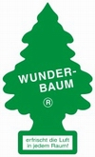        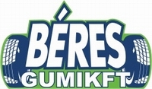     | L19. Michelin Budapest Rallyel
 | Tréning ok, csütörtökön jön a Focus  Benik Balázs :  - Rendben lezajlott a tréning, pénteken délelőtt majd megnézzük a Hungaroringet is. Annak ellenére, hogy inkább a murvát szeretem, jól éreztem magam az aszfalton. Csütörtökön érkezik a versenyautó, remélem, sikerül megfelelően hozzáigazítani a futamon várható körülményekhez. Nagy a várakozás bennem, egy jó helyezés a Michelin Budapest Rallye-n sokat nyomhat a latban a végelszámolásnál.  További információ:  www.benikmotorsport.hu  sajto@benikmotorsport.hu  Borsik Richárd 06304111463

